BILD DES MONATS GESPRÄCHE MIT GOYA ROLF HARTUNG AKTUELLES IMPRESSUM

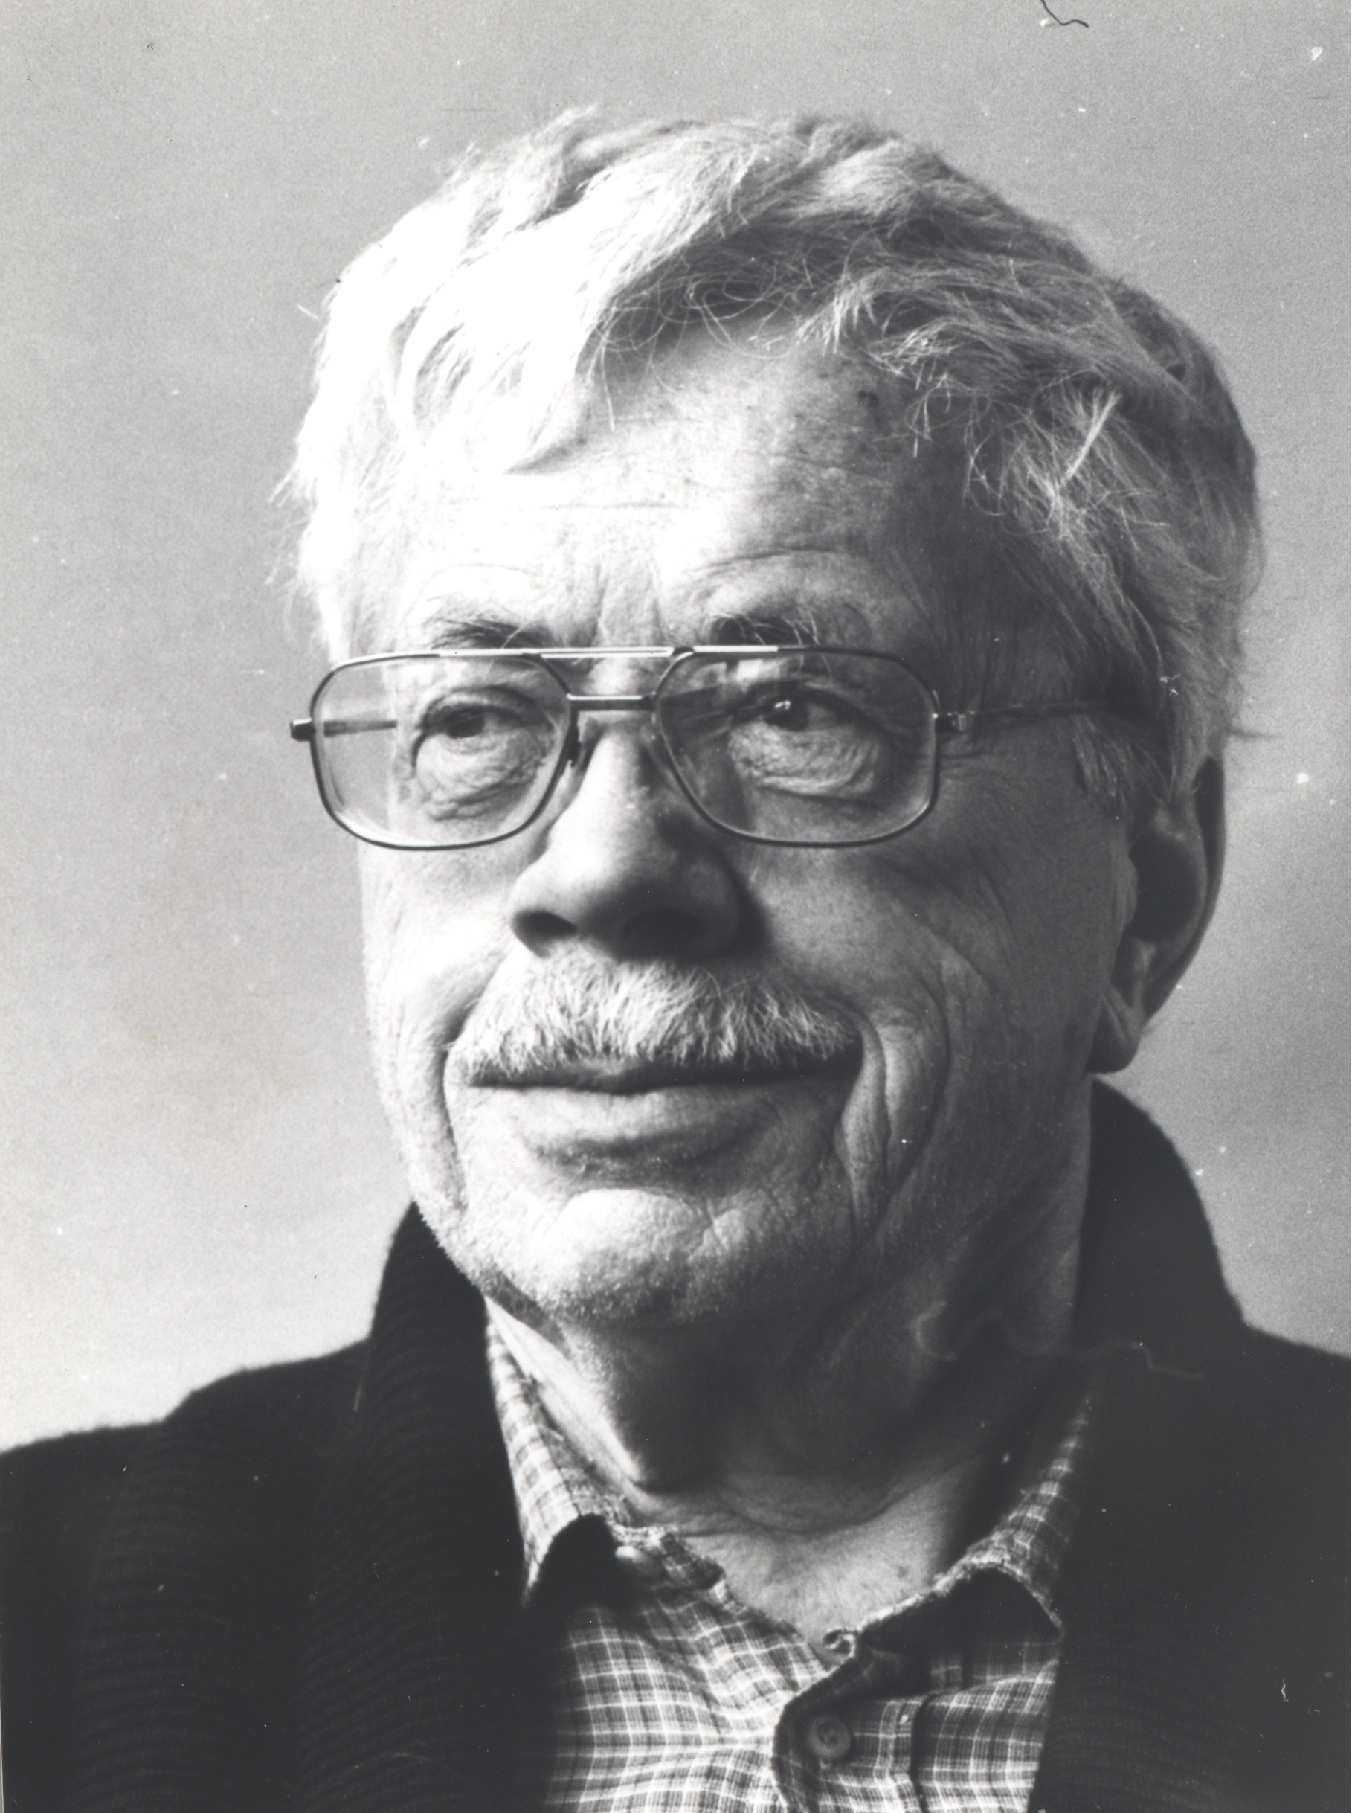

Auf dieser Seite werden als Ergänzung zur Homepage Rolf Hartung Auszüge aus der Monographie „Achtung Hartung“ gebracht.

Frank Wiezorrek

Bunte Schuhe

„Ich schaue einen Stapel alter Fotos durch. Es sind Portraitaufnahmen von mir, die Rolf Hartung gemacht hat, zum achtzehnten Geburtstag, mein Ohrring und Uniform während der Wehrdienstzeit. Dazwischen ein fremder Schnappschuss, auf Klassenfahrt in Luxemburg, ich trage ‚bunte Schuhe’. Sie waren eine gemeinsame Aktion mit Rolf Hartung.

Frühling 1987. Ich brauchte leichtes Schuhwerk für den Sommer. Weil mir die angebotenen Neuheiten in Farbe oder Preis nicht zusagten, kaufte ich ein Paar ganz weiße knöchelhohe Turnschuhe aus Leinenstoff, ein Auslaufmodell. Die weitere Gestaltung wollte ich selbst übernehmen. Im Freundeskreis hatten Versuche, Schuhe zu bemalen, untragbare Ergebnisse gebracht, weil mit den Farben auch die Oberfläche verklebt und versiegelt wurde – es entstanden „Gummistiefel“. Um solche Fehler zu vermeiden, ging ich zu Rolf Hartung.

Zu dieser Zeit arbeitete er mit Sprayfarben. Ich fragte ihn, ob man nicht auch die Schuhe ansprühen könnte. Wir diskutierten Probleme wie Haltbarkeit der Farben im täglichen Gebrauch und Atmungsfähigkeit des Gewebes. Er kam zu dem Schluss, dass eine dünne Benetzung keinen Nebeneffekt hätte, dennoch ausreichend Farbdeckung erzielte, lediglich auf der Gummikappe würden die Farbspritzer später wieder abblättern.
---

Die Autogarage war sein Atelier für die Arbeit mit Aerosolen. Er stellte die drei Grundfarben Blau, Gelb und rot sowie Schwarz bereit, Grün und Braun lehnte ich ab. Bei Luft und Licht am offenen Tor war unsere Session eine öffentliche Darbietung. Vorbeikommende warfen neugierige Blicke. Rolf Hartung begann nach kurzem Innehalten, mit lockerer Hand einzelne Farbflächen auf den Stoff zu sprühen, die sich teilweise überlagerten, im zweiten Schritt füllte er noch die weißen Inseln aus, fertig war sein Schuh.

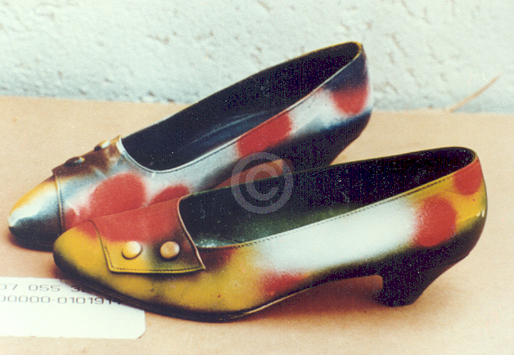
Ich schaute erst kurz zu, dann drückte ich den Sprühkopf. Heraus stob eine Wolke, die einen größeren Fleck bedeckte, als ich erwartet hatte. Trotzdem versuchte ich, möglichst scharfe Abgrenzung bei Formen und Mustern zu erreichen. Endlich war auch mein Graffiti-Schuh vollendet. Zufrieden standen wir vor unseren Werken, eine Bewertung sollte jedem Betrachter selbst vorbehalten bleiben.

Die zwei Unikate zierten fortan meine Füße, bis sie nach zwei Sommern, vollkommen zerschlissen und gegen meinen Willen, entsorgt wurden. Erhalten geblieben ist ein Foto und die Erinnerung an ein ungewöhnliches, gemeinsames Projekt, das sowohl Rolf Hartung als auch mir viel Vergnügen bereitet hat.

Quelle:

„Achtung Hartung, ein Kaleidoskop“, eine Monographie, broschiert mit 49 zum Teil farbigen Abbildungen, hrg. H. Göhringer, U. Sommerkamp, ISBN 3-00-017676-4

